1.1 GEOMETRIA SOLAR E IRRADIÂNCIA EXTRATERRESTRE
SPGER0046 — Energias Renováveis | PPGER/UFPB
Capítulo: Recurso solar e modelagem da conversão fotovoltaica
Samuel Constantino Teixeira
Convenções: norte 0°, sentido horário; geometria no ponto médio de cada intervalo.

1.1.1 PROBLEMA FÍSICO E FUNÇÃO DA GEOMETRIA SOLAR
A caracterização do recurso solar exige distinguir a disponibilidade radiativa extraterrestre da irradiância efetivamente recebida por uma superfície terrestre. O movimento aparente do Sol define a direção instantânea de propagação da componente direta da radiação, enquanto a atmosfera e o entorno modificam o campo radiativo observado na superfície. Por essa razão, posição solar, irradiância extraterrestre e irradiância de superfície não são grandezas intercambiáveis. A geometria constitui uma condição de contorno física para a modelagem e a interpretação das observações, mas não determina, isoladamente, a irradiância medida. Essa distinção orienta a passagem da presente subseção para as componentes radiométricas (1.2) e para a modulação atmosférica (1.3) (DUFFIE; BECKMAN; BLAIR, 2020, p. 9–15).
A localização geográfica e o instante de observação são fundamentais. Para um ponto de latitude $ϕ$, longitude $λ$ e tempo associado a uma escala definida, a direção solar aparente pode ser expressa por ângulos locais. Uma representação física coerente deve informar a convenção de azimute, o sistema de tempo e a posição do carimbo em relação ao intervalo da medição. Os algoritmos astronômicos, a exemplo do Solar Position Algorithm (SPA), formalizam essas transformações e permitem representar a posição do Sol por meio do ângulo zenital e do azimute (REDA; ANDREAS, 2004; 2008).

1.1.2 ÂNGULOS DE POSIÇÃO SOLAR
A relação geométrica esférica entre a posição do observador e a direção solar é apresentada na equação (1):
$cosθ_{z}=sinϕsinδ+cosϕcosδcosω.$ (1)
em que $θ_{z}$ é o ângulo zenital geométrico, medido a partir da vertical local; $ϕ$ é a latitude geográfica, positiva ao norte; $δ$ é a declinação solar, relativa ao equador celeste; e $ω$ é o ângulo horário, nulo no meio-dia solar, negativo pela manhã e positivo à tarde. Os ângulos são apresentados em graus; nas funções trigonométricas do código, são convertidos para radianos.
A elevação solar $α_{s}$ corresponde ao ângulo entre a direção solar e o plano horizontal, de modo que $α_{s}={90}^{∘}−θ_{z}$. Nessa formulação, $ω=0^{∘}$ no meio-dia solar e, na aproximação usual de tempo solar verdadeiro, sua taxa é aproximadamente ${15}^{∘}$ por hora, com valores negativos antes e positivos após o meio-dia solar. A declinação solar varia sazonalmente em função da posição orbital da Terra e da obliquidade do eixo terrestre (DUFFIE; BECKMAN; BLAIR, 2020, p. 13–15).
O azimute solar descreve a direção da projeção horizontal do vetor solar. Neste estudo, adota-se a convenção do norte geográfico como $0^{∘}$, sentido horário: leste ${90}^{∘}$, sul ${180}^{∘}$ e oeste ${270}^{∘}$, compatível com a configuração do caso PVDAQ e com Reda e Andreas (2004). Quando o Sol está exatamente no zênite, a direção azimutal é matematicamente indefinida, porque sua projeção horizontal se anula. Portanto, a condição $θ_{z}=0^{∘}$ não implica azimute igual a zero.
A conversão entre a convenção azimutal de Duffie, Beckman e Blair (2020, p. 13) e a convenção do SPA é dada pela equação (2):
$A_{s}=\left(γ_{s}+{180}^{∘}\right) mod {360}^{∘}.$ (2)
em que $A_{s}$ é o azimute solar contado do norte no sentido horário, no intervalo $0^{∘}≤A_{s}<{360}^{∘}$; $γ_{s}$ é o azimute contado do sul, negativo a leste e positivo a oeste, conforme a convenção do livro; e o operador $mod {360}^{∘}$ reduz o resultado a esse intervalo. Ambos os ângulos são expressos em graus. A relação não define um azimute no zênite.
A Figura 1 reúne o corte vertical e a vista em planta dessas convenções.
Figura 1 – Geometria solar local e convenção azimutal
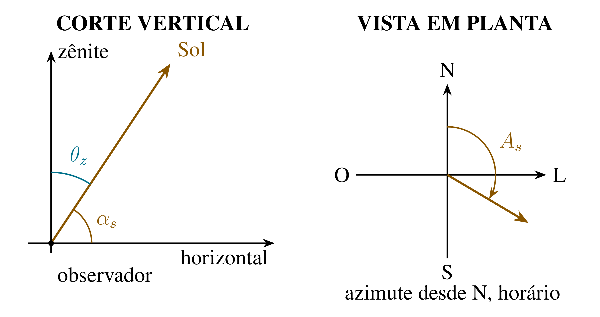
Fonte: elaborado pelo autor, com base em Duffie, Beckman e Blair (2020).
A equação (1) fornece a relação geométrica fundamental; cálculos de alta precisão precisam de tratamentos adicionais, como efemérides, escala temporal, refração atmosférica e correções de coordenadas. Reda e Andreas (2004, p. 577–578) descrevem o SPA para estimar a posição solar com elevada precisão angular. A incerteza divulgada para o próprio algoritmo não deve ser confundida com a incerteza da irradiância ou a qualidade de um sensor terrestre.

1.1.3 IRRADIÂNCIA EXTRATERRESTRE E PROJEÇÃO HORIZONTAL
A irradiância extraterrestre normal, aqui denotada $G_{0n}$ [W $m^{−2}$], representa o fluxo radiante por unidade de área perpendicular aos raios solares antes da interação atmosférica. Seu valor varia durante o ano devido à mudança da distância Terra–Sol. Essa dependência é representada pela equação (3):
$G_{0n}\left(t\right)=G_{sc}{\left(\frac{r_{0}}{r\left(t\right)}\right)}^{2},$ (3)
em que $G_{0n}\left(t\right)$ é a irradiância extraterrestre normal no instante $t$, em W/m²; $G_{sc}$ é a irradiância de referência na distância $r_{0}$, também em W/m²; $r_{0}$ é a distância de referência Terra–Sol; e $r\left(t\right)$ é a distância Terra–Sol no instante considerado. As duas distâncias devem ter a mesma unidade, de modo que sua razão e seu quadrado sejam adimensionais.
A relação explicita a lei geométrica do inverso do quadrado, sem substituir o tratamento orbital usado pela implementação computacional. Diferentes referências históricas adotam constantes solares de valores próximos, mas não idênticos; aqui se fixa Gsc = 1366,1 W/m² para reproduzir a implementação do projeto (DUFFIE; BECKMAN; BLAIR, 2020, p. 9; PVLIB CONTRIBUTORS, 2026).
O fator orbital da aproximação de Spencer implementada no pvlib 0.16.1 é expresso pela equação (4) (PVLIB CONTRIBUTORS, 2026):
$\begin{aligned}E_{0}=1.000110+0.034221cosB+0.001280sinB \\ +0.000719cos\left(2B\right)+0.000077sin\left(2B\right).\end{aligned}$ (4)
em que $E_{0}$ é o fator orbital adimensional e $B=2π\left(n−1\right)/365$ é o argumento angular em radianos, sendo $n$ o número do dia no ano. Os coeficientes numéricos são adimensionais. A irradiância normal é calculada por $G_{0n}=G_{sc}E_{0}$, com $G_{sc}=1366,1 W/m^{2}$. O denominador 365 é mantido em 2024 para reproduzir a implementação conferida do pvlib.
A projeção da irradiância normal sobre um plano horizontal produz a irradiância extraterrestre horizontal $G_{0h}$ [W $m^{−2}$] na equação (5):
$G_{0h}=G_{0n}max\left(0,cosθ_{z}\right).$ (5)
em que $G_{0h}$ é a irradiância extraterrestre projetada na horizontal e $G_{0n}$ é a irradiância extraterrestre normal, ambas em W/m²; $θ_{z}$ é o ângulo zenital geométrico; e $max\left(0,cosθ_{z}\right)$ seleciona o maior entre zero e o cosseno do zenital. Esse fator é adimensional e anula a projeção quando o centro do Sol está abaixo do horizonte geométrico.
Durante o dia, a equação se reduz a $G_{0h}=G_{0n}cosθ_{z}$. A dependência em cosseno é puramente geométrica: para o mesmo fluxo normal extraterrestre, a projeção na horizontal diminui à medida que o ângulo zenital aumenta. Isso não significa que $G_{0h}$ seja a GHI observada, pois esta última sofre os efeitos de absorção, espalhamento, nuvens, aerossóis e das demais condições atmosféricas.
A projeção extraterrestre usa o horizonte geométrico e é anulada quando o centro solar fica abaixo dele. O critério aproximado de 90,833° utilizado pela NOAA para nascer e pôr do Sol inclui refração atmosférica e tamanho angular do disco solar; responde a outra definição de evento e não deve ser aplicado como substituição automática desse recorte (NOAA GLOBAL MONITORING LABORATORY, [s. d.], p. 2).
Uma consequência importante é a impossibilidade de inferir a irradiância real de superfície apenas com posição solar e uma irradiância extraterrestre calculada. A decomposição entre a contribuição direta projetada e a radiação difusa no plano horizontal exige grandezas e hipóteses adicionais que pertencem à subseção 1.2.

1.1.4 MASSA DE AR E CAMINHO ÓPTICO
A massa de ar relativa ($AM$) é um indicador do caminho óptico atravessado pela radiação direta em relação a uma direção vertical de referência. Em atmosfera plana e para ângulos zenitais moderados, uma aproximação geométrica é $AM≈1/cosθ_{z}$. Sua interpretação física é útil: próximo ao horizonte, o trajeto atmosférico é, em geral, mais extenso, o que amplia as oportunidades de absorção e espalhamento. Entretanto, a aproximação secante perde validade para grandes ângulos zenitais. Para aplicações quantitativas, deve-se empregar uma parametrização de massa de ar apropriada, distinguindo a massa de ar relativa da absoluta e informando eventuais correções de pressão (DUFFIE; BECKMAN; BLAIR, 2020, p. 9–10; SENGUPTA et al., 2024, cap. 2, p. 6–8).
A aproximação secante é utilizada como interpretação geométrica de atmosfera plana ao nível do mar, para zenitais aproximadamente até 70°, no tratamento de Duffie, Beckman e Blair (2020, p. 9–10). Não deve ser extrapolada ao horizonte. A massa de ar relativa e sua correção de pressão para massa de ar absoluta precisam ser distinguidas em aplicações quantitativas.

1.1.5 ARTICULAÇÃO COM O CASO REAL PVDAQ 2107
O estudo coletivo adota o sistema Farm Solar Array — PVDAQ 2107, localizado em Arbuckle, Califórnia, nas coordenadas aproximadamente $38,{996306}^{∘}$ N e $122,{134111}^{∘}$ O. A janela analisada é de 1º de abril a 30 de junho de 2024, com 91 dias, no fuso local America/Los_Angeles. A configuração do projeto registra a posição do Sol pelo SPA, aplicada ao meio do intervalo temporal correspondente, e utiliza a irradiância medida no plano do arranjo (plane of array, POA). As curvas de geometria e irradiância abaixo ilustram o dia 17 de maio de 2024 no horário local, conforme a Figura 2.
Figura 2 – POA observada e ângulos solares no PVDAQ 2107
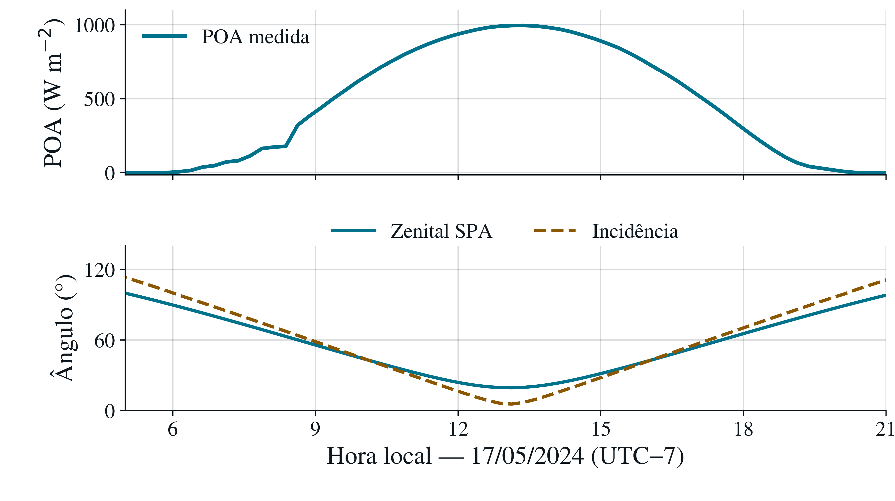
Fonte: dados PVDAQ 2107 (Deline et al., 2021); elaboração do autor (2026).
O gráfico reúne naturezas distintas de informação. A POA provém da medição local agregada, enquanto zenital e incidência são calculados. Os dados integram o acervo PVDAQ (DELINE et al., 2021); o processamento e a seleção são documentados no projeto (TEIXEIRA et al., 2026). Para 17/05, há 96 posições temporais, 94 médias POA não ausentes e 68 intervalos com três amostras na agregação. A figura exibe 05 h a 21 h locais, sem interpolação. A proximidade temporal entre o máximo de POA e a maior altura solar não constitui validação independente do SPA, nem permite identificar isoladamente condições de nuvens, aerossóis ou vapor de água. Trata-se de um exemplo diário, e não de uma distribuição climatológica. Na Figura 2, o zenital é geométrico e a incidência utiliza o zenital aparente, conforme a cadeia computacional vigente.
O sistema PVDAQ disponibiliza irradiância POA, mas não disponibiliza, neste conjunto selecionado, séries locais medidas e independentes de GHI, DNI e DHI. Essas componentes não devem ser apresentadas como medições observadas; eventuais reconstruções por transposição inversa constituem análises exploratórias, discutidas separadamente. A orientação fixa do arranjo é de ${25}^{∘}$ de inclinação e azimute ${180}^{∘}$ (norte $0^{∘}$, sentido horário), mas o detalhamento da montagem e a transposição para a POA pertencem às seções 2.4 e 3.1, respectivamente.

1.1.6 SÍNTESE E LIMITES
A posição solar define a direção de incidência da componente direta e fornece o fator geométrico de projeção entre irradiância normal e horizontal. A irradiância extraterrestre estabelece uma referência física anterior à atenuação atmosférica. A passagem da geometria para o recurso disponível em superfície exige, entretanto, informação radiométrica adicional e descrição explícita de suas condições de observação. Assim, a subseção 1.1 estabelece os ângulos, o tempo e o referencial geométrico que serão empregados em 1.2 a 1.4 e compartilhados com o estudo fotovoltaico da equipe.

1.1.7 RASTREABILIDADE DO PROCEDIMENTO COMPUTACIONAL
Os ângulos são calculados pelo SPA de Reda e Andreas (2004; 2008), enquanto a irradiância extraterrestre normal é calculada separadamente pelo método Spencer. A rotina utiliza pvlib 0.16.1. O exemplo publicado do SPA foi reproduzido com os parâmetros da Tabela A5.1 (REDA; ANDREAS, 2008, p. A-15–A-16), obtendo zenital aparente de 50,111622° e azimute de 194,340241°, compatíveis com os valores de referência arredondados. Essa conferência verifica a implementação numérica; não valida o sensor POA nem a precisão de todas as entradas do estudo de caso.
O caso PVDAQ 2107 utiliza 38,996306° N, 122,134111° O e altitude de 10 m na configuração do projeto. A janela compreende 01/04 a 30/06/2024, no fuso America/Los_Angeles. O rótulo temporal indica o início de intervalos de 15 minutos; o SPA é avaliado 7 min 30 s depois. Em 17/05/2024, o fuso corresponde a UTC−7. A pressão é estimada da altitude, enquanto temperatura de refração de 12 °C e diferença de escalas temporais ΔT = 67 s são padrões mantidos da implementação, sem tratá-los como medições locais ou como atualização específica de efemérides.
A conferência bibliográfica foi localizada por páginas, com distinção entre obras catalogadas e evidências efetivamente verificadas. O livro de Duffie, Beckman e Blair (2020, p. 9) apresenta 0,00719 no termo em cos(2B) de sua equação 1.4.1b. O código conferido do pvlib 0.16.1 utiliza 0,000719. Para reproduzir os cálculos do projeto, adota-se este último coeficiente, mantendo registrada a divergência entre as fontes; a comparação não constitui uma investigação de erratas do editor. O Quadro 1 sintetiza essas grandezas e convenções.
Quadro 1 – Símbolos, grandezas e convenções adotadas
Símbolo | Grandeza | Unidade / convenção
$ϕ$ | Latitude geográfica | graus; norte positivo
$δ$ | Declinação solar | graus
$ω$ | Ângulo horário solar | graus; 0° ao meio-dia solar
$θ_{z}$ | Ângulo zenital solar | graus; 0° no zênite
$α_{s}$ | Elevação solar | graus; ${90}^{∘}−θ_{z}$
$G_{0n}$ | Irradiância extraterrestre normal | W/m²
$G_{0h}$ | Irradiância extraterrestre horizontal | W/m²
POA | Irradiância no plano dos módulos | W/m²; observada no PVDAQ
Fonte: elaborado pelo autor, com base em Duffie, Beckman e Blair (2020).

CRITÉRIOS DE VALIDADE E TRANSIÇÃO PARA 1.2
A irradiância extraterrestre horizontal G₀h [W m⁻²] é calculada pela projeção da irradiância normal G₀n [W m⁻²] no plano horizontal, para o Sol acima do horizonte. GHI [W m⁻²] é outra grandeza: a irradiância global horizontal na superfície, modificada por absorção, espalhamento e nuvens. POA [W m⁻²] representa um plano inclinado e, no PVDAQ 2107, é a medição que alimenta a cadeia principal. Essas distinções fundamentam a subseção 1.2 e evitam substituir observações por cálculos.

REFERÊNCIAS UTILIZADAS
DELINE, Chris; PERRY, Kirsten; DECEGLIE, Michael; MULLER, Matthew; SEKULIC, William; JORDAN, Dirk. Photovoltaic Data Acquisition (PVDAQ) Public Datasets. United States, 21 dez. 2021. Conjunto de dados. DOI: https://doi.org/10.25984/1846021.
DUFFIE, John A.; BECKMAN, William A.; BLAIR, Nathan. Solar engineering of thermal processes, photovoltaics and wind. 5. ed. Hoboken: Wiley, 2020. ISBN 9781119540311. DOI: https://doi.org/10.1002/9781119540328.
NOAA GLOBAL MONITORING LABORATORY. General solar position calculations. [S. l.]: NOAA, [s. d.]. 2 p. Disponível em: https://gml.noaa.gov/grad/solcalc/solareqns.PDF. Acesso em: 27 out. 2026.
PVLIB CONTRIBUTORS. pvlib python: get_extra_radiation e spa_python. Versão 0.16.1. 2026. Disponível em: https://pvlib-python.readthedocs.io/en/v0.16.1/reference/generated/pvlib.irradiance.get_extra_radiation.html. Acesso em: 27 out. 2026.
REDA, Ibrahim; ANDREAS, Afshin. Solar position algorithm for solar radiation applications. Solar Energy, v. 76, n. 5, p. 577–589, 2004. DOI: https://doi.org/10.1016/j.solener.2003.12.003.
REDA, Ibrahim; ANDREAS, Afshin. Solar position algorithm for solar radiation applications. Revised January 2008. Golden: National Renewable Energy Laboratory, 2008. Relatório NREL/TP-560-34302. DOI: https://doi.org/10.2172/15003974.
SENGUPTA, Manajit et al. (ed.). Best practices handbook for the collection and use of solar resource data for solar energy applications. 4. ed. Golden: National Renewable Energy Laboratory, 2024. Relatório NREL/TP-5D00-88300. DOI: https://doi.org/10.2172/2448063. Disponível em: https://docs.nrel.gov/docs/fy24osti/88300.pdf. Acesso em: 27 out. 2026.
TEIXEIRA, Samuel Constantino et al. SPGER0046 Energias Renováveis: configuração e dados preparados do estudo PVDAQ 2107. 2026. Repositório de trabalho. Dados utilizados: abril a junho de 2024. Disponível em: https://github.com/samuelasroma-byte/SPGER0046_Energias_Renovaveis. Acesso em: 27 out. 2026.

